Hoạt động ngoại khóa của Trường THCS Noong Luống
Cuộc thi “RUNG CHUÔNG VÀNG”

Thực hiện Kế hoạch giáo dục năm học 2025 - 2026 và căn cứ theo Kế hoạch số 62/KH-THCSNL ngày 07/04/2026 của Hiệu trưởng nhà trường, Trường THCS Noong Luống đã triển khai cuộc thi “Rung chuông vàng” cấp trường. Đây không chỉ đơn thuần là một cuộc thi kiến thức mà còn là hoạt động giáo dục ngoài giờ lên lớp trọng tâm nhằm chào mừng các ngày lễ lớn: 30/4 (Giải phóng miền Nam), 7/5 (Chiến thắng Điện Biên Phủ) và 19/5 (Ngày sinh Chủ tịch Hồ Chí Minh).
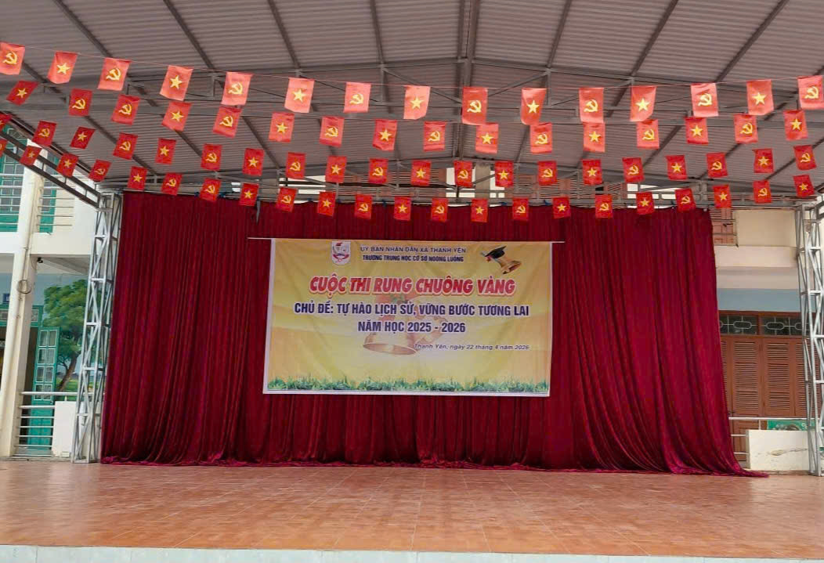

Nhằm tạo sân chơi trí tuệ lành mạnh và giáo dục truyền thống lịch sử cho thế hệ trẻ, sáng ngày 22/04/2026, Trường THCS Noong Luống đã tổ chức thành công cuộc thi “Rung chuông vàng với chủ đề: Tự hào lịch sử, vững bước tương lai, năm học 2025-2026”. Hoạt động đã tạo không khí thi đua sôi nổi, giúp học sinh củng cố kiến thức và bồi đắp lòng tự hào dân tộc nhân kỷ niệm các ngày lễ lớn của đất nước.
Thông qua hình thức thi đấu hấp dẫn, sinh động, nhà trường mong muốn tạo cơ hội để học sinh được giao lưu, học hỏi, thể hiện năng lực tư duy, đồng thời khắc sâu kiến thức về truyền thống đấu tranh dựng nước và giữ nước của dân tộc.

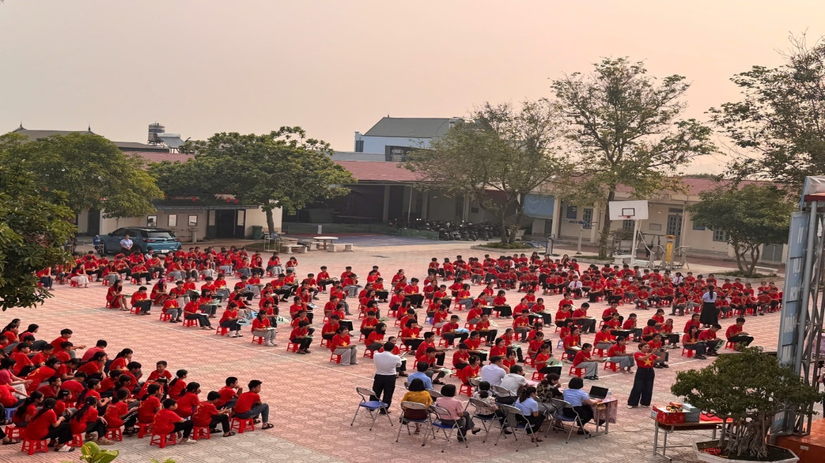
Toàn cảnh sân trường THCS Noong Luống rực rỡ sắc đỏ trong ngày hội “Rung chuông vàng”.
Không khí tại sân trường THCS Noong Luống lúc 7h15’đã vô cùng náo nhiệt và rực rỡ. Theo quy định của Ban tổ chức, tất cả thí sinh tham gia đều mặc trang phục áo cờ đỏ sao vàng, tạo nên một hình ảnh đầy ấn tượng và giàu tinh thần dân tộc trên sân đấu.
Mở đầu chương trình là các tiết mục văn nghệ sôi động do các em học sinh chuẩn bị dưới sự hướng dẫn của Tổng phụ trách Đội, tạo tâm lý phấn khởi cho các sĩ tử trước khi bước vào cuộc đấu trí.
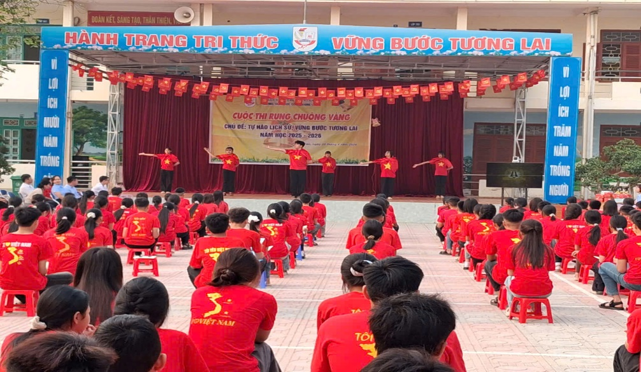
Tiết mục văn nghệ sôi động trên sân khấu

Cuộc thi quy tụ 100 gương mặt xuất sắc tiêu biểu được tuyển chọn từ các khối lớp, trong đó mỗi lớp cử 09 thí sinh, riêng lớp 8C1 cử 10 thí sinh tham gia. Dưới sự dẫn dắt khéo léo của MC Lê Minh, các thí sinh lần lượt trải qua hệ thống 20 câu hỏi trắc nghiệm.
Nội dung các câu hỏi tập trung vào các môn Lịch sử, Địa lý, Văn học đến Nghệ thuật và văn hóa địa phương. Đặc biệt, các câu hỏi về các mốc son lịch sử 30/4, 7/5 và 19/5 được lồng ghép tinh tế, đòi hỏi học sinh không chỉ nhớ sự kiện mà còn phải hiểu sâu sắc về ý nghĩa lịch sử.
Theo thể lệ, mỗi thí sinh có 10 giây để suy nghĩ và đưa ra đáp án bằng cách giơ thẻ A, B, C hoặc D.

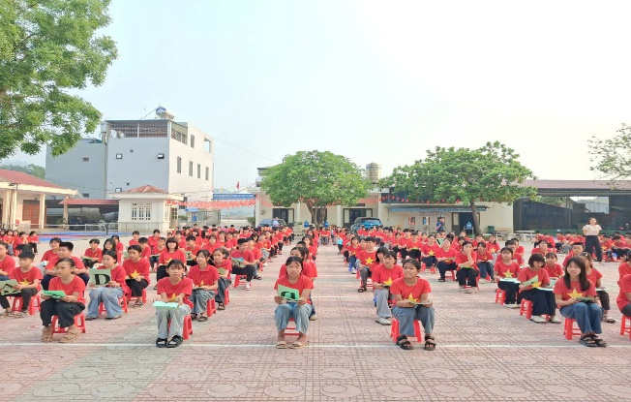 | 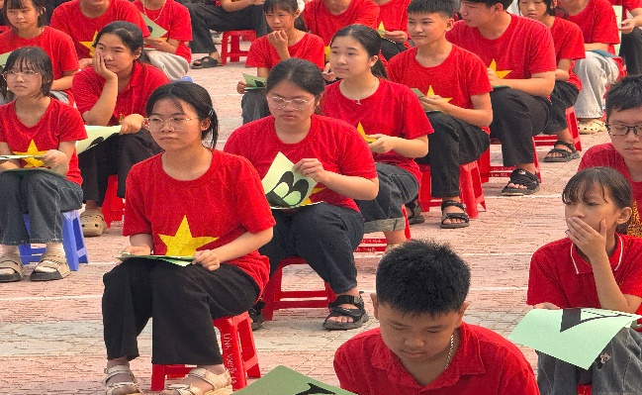
Hình ảnh: Các thí sinh tập trung cao độ trong chặng thi đầu tiên.

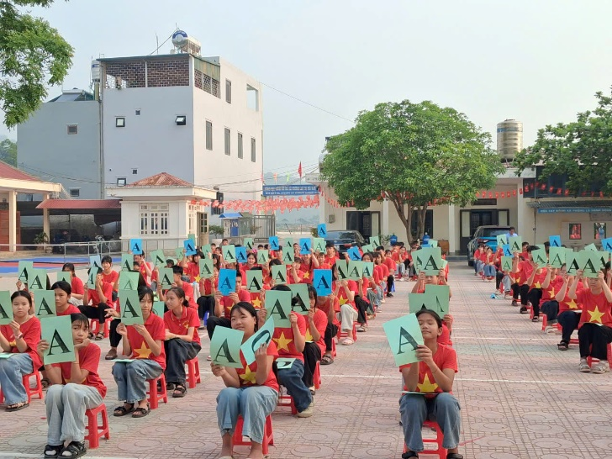 | 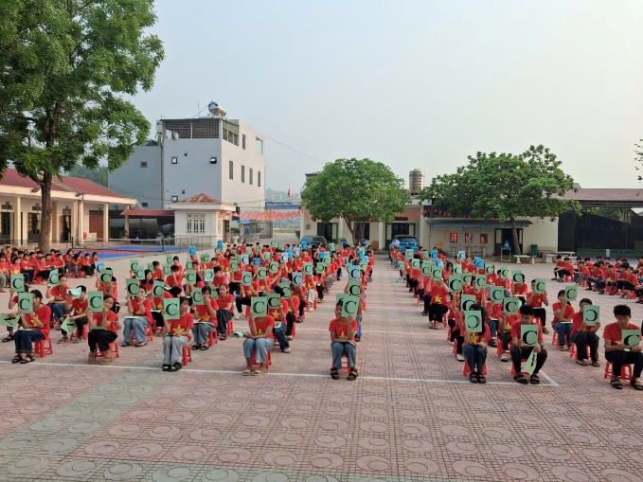
Hình ảnh: Các thí sinh tự tin đưa ra đáp án.
Càng về những câu hỏi cuối, độ khó càng tăng, số lượng thí sinh trên sàn đấu giảm dần, tạo nên những khoảnh khắc kịch tính, thu hút sự cổ vũ nhiệt tình từ phía khán giả.

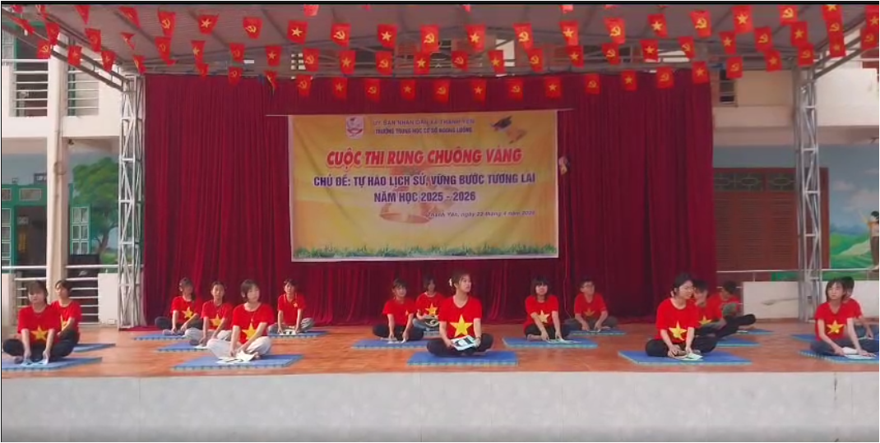
Hình ảnh: Sân đấu chỉ còn lại gần 20 thí sinh sau chặng thi thứ nhất

Những khoảnh khắc sân đấu chỉ còn lại vài thí sinh đã đẩy không khí sân đấu lên đến đỉnh điểm của sự phấn khích.
Chia sẻ trong cuộc thi, một học sinh tham gia cho biết: “Em cảm thấy rất hồi hộp khi trả lời các câu hỏi. Cuộc thi không chỉ giúp em ôn lại kiến thức mà còn rèn luyện sự tự tin và khả năng tư duy nhanh.”

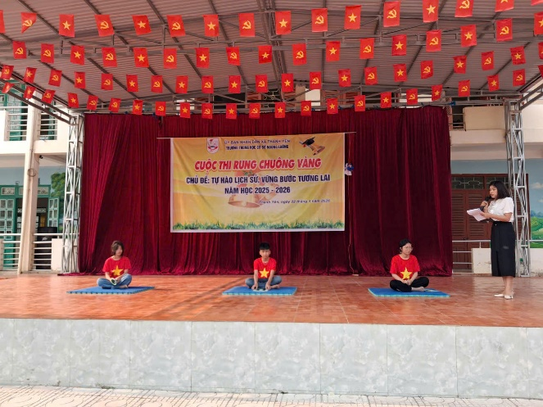 | 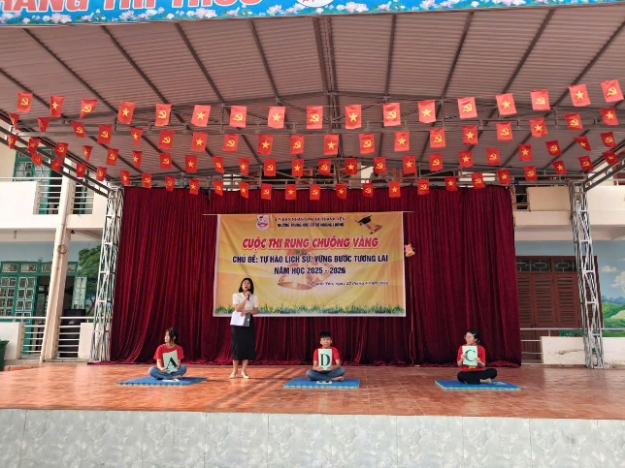
Những khoảnh khắc sân đấu chỉ còn lại ba thí sinh.

Bên cạnh đó, phần thi “Thử tài khán giả” cũng thu hút sự tham gia nhiệt tình của các cổ động viên với những phần quà hấp dẫn từ Ban tổ chức.

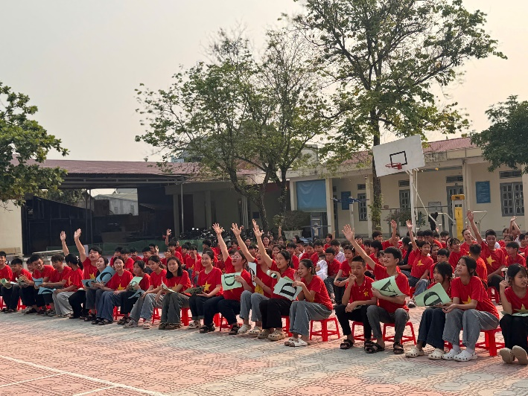 | 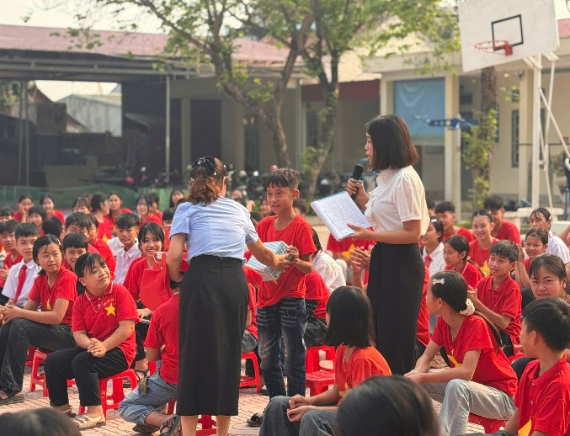

Sau những giờ phút thi đấu căng thẳng, hồi hộp nhưng khẳng định sự tự tin, cuộc thi đã tìm ra được những gương mặt xuất sắc nhất. Ban tổ chức đã trao giải cho các cá nhân có thành tích xuất sắc, bao gồm 01 Quán quân, cùng 02 giải Nhì, 02 giải Ba.

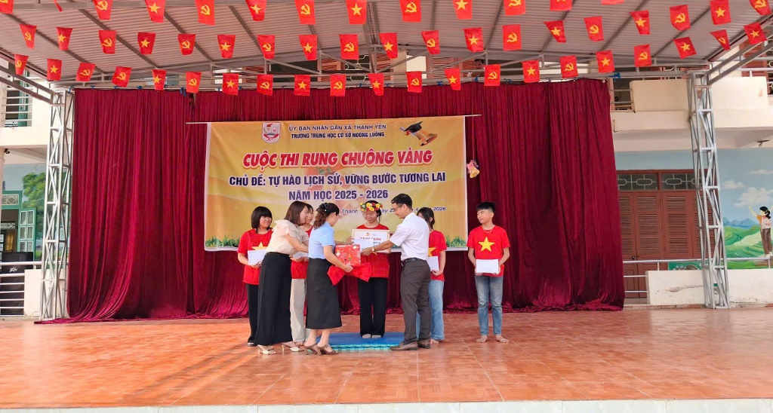
Hình ảnh: Ban tổ chức trao vòng nguyệt quế và phần thưởng cho thí sinh đạt danh hiệu Quán quân cuộc thi”Rung chuông vàng”

Thành công của cuộc thi không chỉ dừng lại ở những giải thưởng mà còn ở giá trị tinh thần mà nó mang lại. Hoạt động đã góp phần xây dựng môi trường giáo dục thân thiện, tích cực, hướng tới giáo dục toàn diện học sinh. Trong thời gian tới, nhà trường dự kiến sẽ tiếp tục duy trì và đổi mới các hình thức sinh hoạt chuyên đề, các sân chơi trí tuệ để học sinh có thêm nhiều không gian phát triển năng lực và phẩm chất.
Có thể khẳng định, cuộc thi “Rung chuông vàng” năm học 2025-2026 là một điểm nhấn quan trọng trong chuỗi các hoạt động giáo dục của Trường THCS Noong Luống, góp phần không nhỏ vào việc nâng cao chất lượng dạy và học của nhà trường.
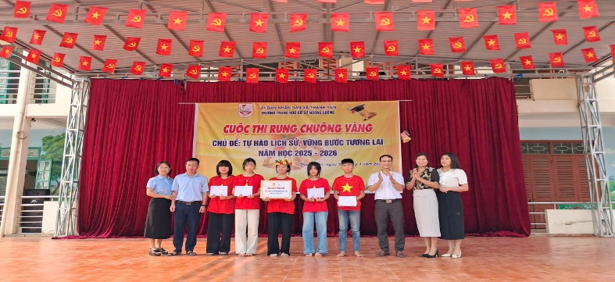 | 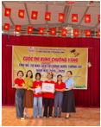
Hình ảnh: Thầy và trò Trường THCS Noong Luống lưu giữ khoảnh khắc đáng nhớ sau cuộc thi thành công tốt đẹp.

- Lò Thị Dương -

